Avec le soutien de nos sponsors

68890 Meyenheim 68190 Ensisheim
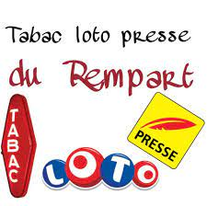

« Le Belvédère » Maison Cattin
35 rue Roger Frémeaux 68420 VOEGTLINSHOFFEN
Tél. :03.89.49.30.21 Email : contact@cattin.fr

Animation musicale Blasmusik Groupe

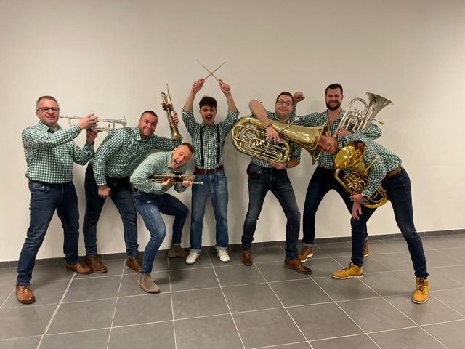
68190 Ensisheim

BETONRHIN 4, route de Munchhouse 68190 Ensisheim
Tél : 03.89.81.76.61 Email : betonrhin@gravirhin.fr

Club de Gymnastique 1864

Ville d’Ensisheim

MARCHE

GOURMANDE
Dimanche 30 avril 2023 ENSISHEIM
Notre marche gourmande vous permettra de découvrir sur un parcours de 10 km, notre belle plaine d’Alsace, les richesses historiques d’Ensisheim et la beauté du Parc de l’Eiblen.
Renseignements au 06.82.58.82.02 ou 06.21.13.12.32
Wittenheim
Date limite d’inscription : 21 avril 2023
Impression :
Site internet : gym-elisatia.com

LE PARCOURS
Après la distribution du verre de dégustation, nous nous dirigeons vers le Lavoir à l’entrée sud des remparts his- toriques de la Ville. Via les remparts, nous rejoignons le centre de la ville en direction de l’école primaire Jean Rasser. En route pour le parc naturel de l’Eiblen, avec son enclos à cigognes, de paons, de poules, de mou- tons… Un plan d’eau avec ses canards et ses cygnes, véritable havre de paix. Après une petite pause digestive, animée et musicale, nous rejoignons la place de la Mairie avec la découverte de la Météorite au Musée du Palais de la Régence, ainsi que la visite du Musée Archéologique Historique et celui du Mineur (entrée gratuite). Une bonne tarte de saison vous attendra à votre retour à la salle de gymnastique.

Départ:
Salle de gymnastique ELISATIA, 20 rue des Tourterelles à ENSISHEIM
Apéritif (Lavoir)
Crémant d'Alsace et son Bretzel
De la cave viticole CATTIN
Hors d’œuvre 1 Hors d’œuvre 2
(Ecole Jean Rasser)
Velouté d’asperges Salade Vigneronne
Accompagnés de Pinot Blanc ou Pinot Noir (cave viticole de VOEGTLINSHOFFEN CATTIN)
Plat de résistance (Eiblen)
Fleischnaka, Salade de carottes, célerie et betterave
(Traiteur BRAUN REGUISHEIM)
Vins d’Alsace Pinot Noir et Pinot Gris
Plateau de fromages (Eiblen)
Ronde des Bergers (Munster, Brie et Tommes des montagnes) Pinot Noir ou Pinot Gris
Dessert (Salle de gymnastique)
Tarte aux fruits de saison accompagnée d’un Gewurztraminer et un café
Si vous le souhaitez, vous pouvez terminer la journée en participant à un quiz récompensé par un prix pour les meilleurs. Le parcours sera fléché et diverses anima- tions vous seront proposées tout le long (culturelle, musicale, artistique, sportive…)

INSCRIPTION
Les réservations seront effectives à la réception du règlement. Possibilité de télécharger le Bon de Ré- servation sur gym-elisatia.com
Le nombre de participants étant limité, la priorité d’inscription se fera par ordre d’arrivée des bulletins.
Tarifs: 37 € (adultes) ; 16 € (5 à 14 ans) ; gratuit (moins de 5 ans).

Réservation obligatoire.
Départs échelonnés toutes les 20 minutes de 11h à 13h.
Pour être assuré de participer dans la même tranche horaire, inscrivez-vous en groupe.
Nous vous informons que la manifestation aura lieu par tous temps.
En cas de désistement, le montant des inscriptions reste acquis aux organisateurs.
Les organisateurs sont couverts par une assurance
R.C. Ils se dégagent de toute responsabilité en cas d'accident ou de défaillance des participants ainsi que des vols pouvant survenir durant la manifestation.
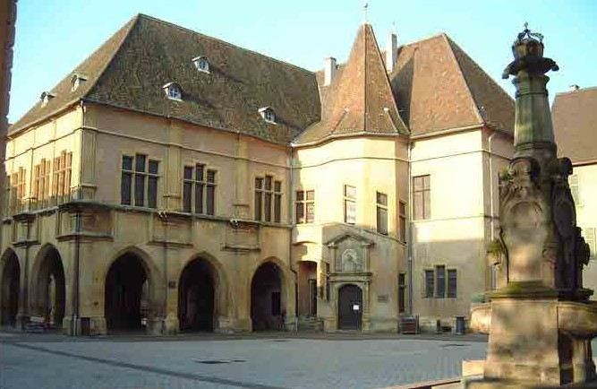
L’abus d’alcool est dangereux pour la santé. A consommer avec modération.

BON DE RESERVATION (à envoyer)

Date limite d’inscription : le 21 avril 2023

A renvoyer à
André HORN 22C, rue d’Ensisheim 68 890 REGUISHEIM

Nom : ........................................................
Prénom : ...................................................
Adresse :...................................................
..................................................................
CP :.................. Ville…..............................
Tél : ..........................................................
Email :.......................................................

Je réserve :

……..X Adultes à 37 € =… €
……..X Enfants à 16 € =. €
……..X Enfants (- 5 ans) = Gratuit Soit une participation totale de ….…€ Heure de départ souhaitée : ……....

Vous recevrez la confirmation de l’inscription avec l’heure de départ après la clôture des ins- criptions par SMS ou par mail.
Chèque à libeller à l’ordre de : Gymnastique Elisatia Ensisheim.
Date : ....../....../. Signature (obligatoire) :

